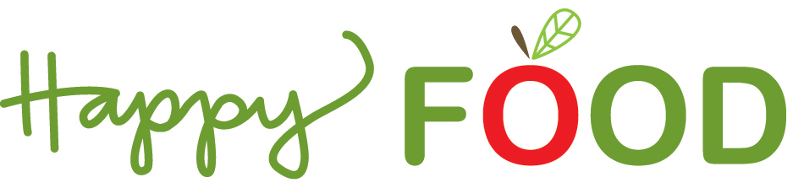
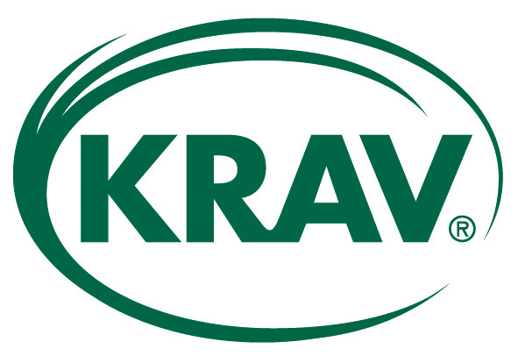

Veckobrev v. 41

Krav
I veckans brev tänkte vi påminna om vad Krav–märkningen står för.

KRAV är Sveriges mest kända miljömärkning för mat och visar att en vara är producerad på ekologisk grund med extra höga krav på djuromsorg, hälsa, socialt ansvar och klimatpåverkan.

Det betyder
- att grödorna odlas miljövänligt utan kemiska bekämpningsmedel eller konstgödsel.
- att djuren lever ett bra liv. I jämförelse med EU-ekologiska märkningen har KRAV mer långtgående regler för till exempel djuromsorg.
- att bonden får en sjystare arbetsmiljö.
- att maten inte innehåller konstiga tillsatser eller har producerats med GMO.
- att maten produceras utifrån regler för klimat och social hänsyn.

En restaurang kan KRAV certifieras på olika nivå beroende på hur stor del av restaurangens mat som är tillagad med KRAV-godkända råvaror. Mängden och typen av råvaror kontrolleras av ett oberoende certifieringsföretag årligen.

Happy Food är certifierat med två märken, vilket betyder att vi minst ska ha 50 % KRAV-godkända produkter. För närvarande är vi uppe i 73 %!

På Happy Food lagar vi maten med kärlek och omsorg. Vi vill laga god mat från grunden med bra råvaror och därför väljer vi oftast ekologiskt, MSC och Kravmärkt.

